**新安全SDK开发问题FAQ**

# 操作步骤简介

*参考文档：*

1. *《开放平台SDK接入操作指南》*
2. *《无线音乐能力开放平台-SDK_for_Android开发者使用指南1.0.1》*
3. **将SDK包中libs目录中的文件全部拷贝到应用libs下**

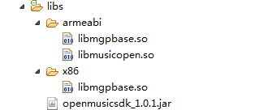

1. **将SDK中runtime目录， 直接复制到APP根目录下，并将其中的MiguPay.jar添加进项目build path中（注意切勿将runtime下面的jar文件放入libs下面编译，否则会报编译错误）**

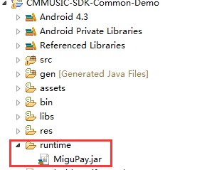

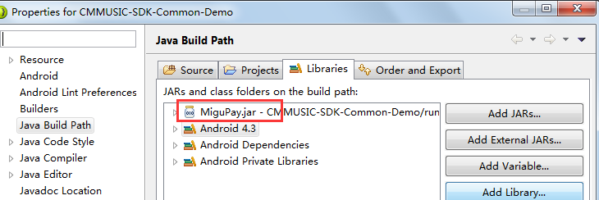

1. **将SDK/res文件夹中的内容拷贝至APP工程目录中**
2. **将SDK中assets文件夹中的所有文件拷贝至APP相同的工程目录中。不能删除其中的任何文件， 否则导致非正常运行。**

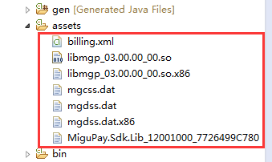

1. **权限、服务配置**

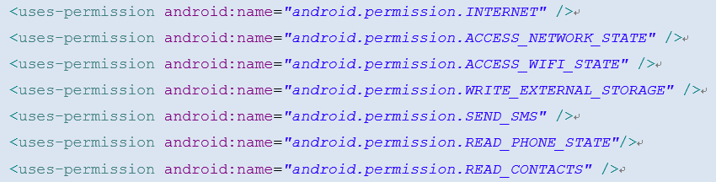



1. **界面配置（目前必须使用新sdk自带支付界面，未提供无界面接口）**

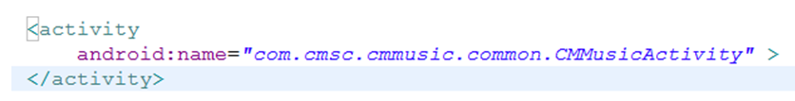

1. **添加APPID（1.0.1版本的SDK,将appid改为miguopen_appid）**

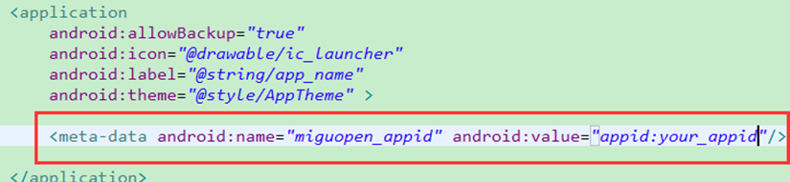

1. **应用程序加载(调用loadLibrary(“mgpbase”)加载C库)**

*注：*

1. *System.loadLibrary("mgpbase")必须在Application中加载，不能放Activity的onCreate()中*
2. *该类的package路径应用必须与AndroidManifest.xml中的一致，否则APP无法正常启动*

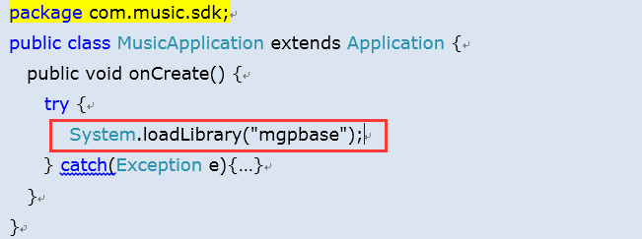

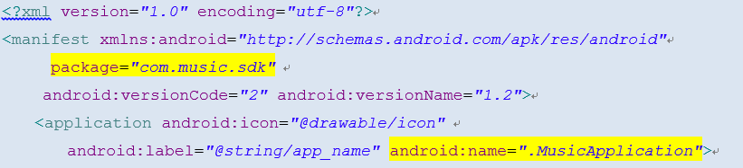

1. **初始化**

初始化分为SDK初始化与用户初始化

1. **SDK初始化（若不调用，无法使用计费功能）**



如：

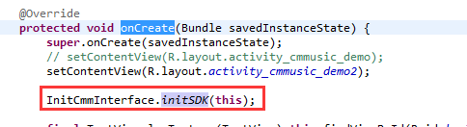

*注：此初始化在主线程中调用，非主线程可能会crash*

1. **用户初始化**

**或者**



*注，不要和sdk初始化混淆*

1. **下载计费点文件，放进asset文件夹中**

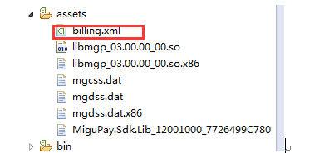

*注:*

1. *计费时，ＳＤＫ会根据计费信息在终端展示价格信息，不能缺少*
2. *若无正式计费点文件，用测试版（渠道号014A101）*



1. **正常开发，退出程序前，调用InitCmmInterface.exitApp()，否则下次启动会出现未知错误**
2. **开发完毕，打包签名成APK文件**
3. **上线对APK文件加固，并下载加固后的APK**

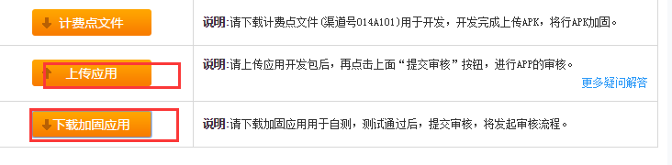

*注：*

1. *加固时，后台会对包里的计费点文件进行加密，并同步到后台。*
2. *加固成功后，APK方可正常使用计费功能。*

**以上13步步骤，在开发过程中可参照demo。**

# 支付页面流程展示

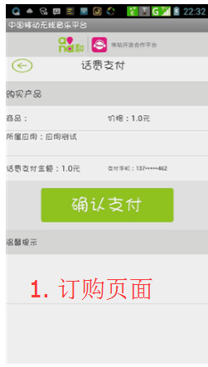 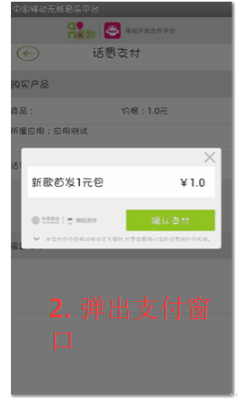 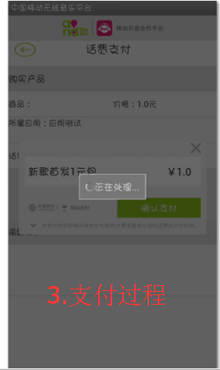

第3步支付完毕，返回结果

# 常见问题（陆续更新中）

1. 加固失败常见原因：

* 打包后的apk文件中，未含有billing.xml计费点文件

1. 调用计费失败的常见原因：

* 打包后的APK文件，未进行加固操作，导致不能正常付费
* 安全sdk的版本低于1.0.1(不含)
* 对计费点文件进行了修改（包括格式化）操作，导致计费失败
* Wifi下，调用计费功能时会发送短信，某些手机将此短信拦截了，导致计费失败

以上原因，都会卡在下图中，进不了下一步



1. 专属按次/专属包月包计费失败常见原因：
   * + 此包月包ID/专属按次ID，渠道没有权限使用，请联系相关人员确认可用否
     + 此包月包ID/专属按次ID，未在计费点文件中体现。如果是新申请ID，请在此ID生效后，在open平台下载最新的计费点文件进行测试
2. 未调用InitCmmInterface.initSDK或者InitCmmInterface.exitApp（），或者initSDK()在非主线程中调用，导致crash。常见的现象是进入应用后各类异常情况
3. 未调用System.loadLibrary("mgpbase")，导致initSDK时有异常发生
4. 打包前，混淆了migu的库文件，导致了在调用接口函数时，出现找不到的情况

需要对migu的库进行排除

-dontwarn com.cmsc.cmmusic.**

-keep class com.cmsc.cmmusic.** { *;}

-dontwarn com.migu.sdk.api.**

-keep class com.migu.sdk.api.** { *;}

1. 某些集成开发工具（如AndroidStudio），在导入sdk中库文件不成功，导致在运行时出现以下问题“java.lang.NoClassDefFoundError“，请自查或者换用eclipse
2. 开放平台的加固操作，会对加固前的apk进行解包再打包，故会改变应用的初始签名，若开发中涉及到签名错误导致运行失败的，请再次重新打包。
3. 支付时，弹出框信息显示不完整（无migu logo与右上角X按钮），如下：

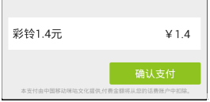

RES文件夹下缺少必要的图片资源文件，请导入，

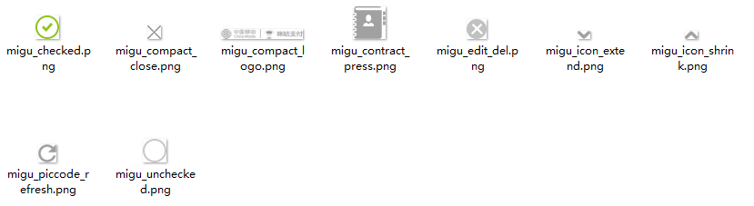

1. 该ID为无效ID：

* 包名是否和open门户上一致，
* 是否用的是测试手机号测试
* 输入的ID是否正确

1. 在调试时，终端可通过抓包获取一次计费流程的情况（正常计费有4包数据）

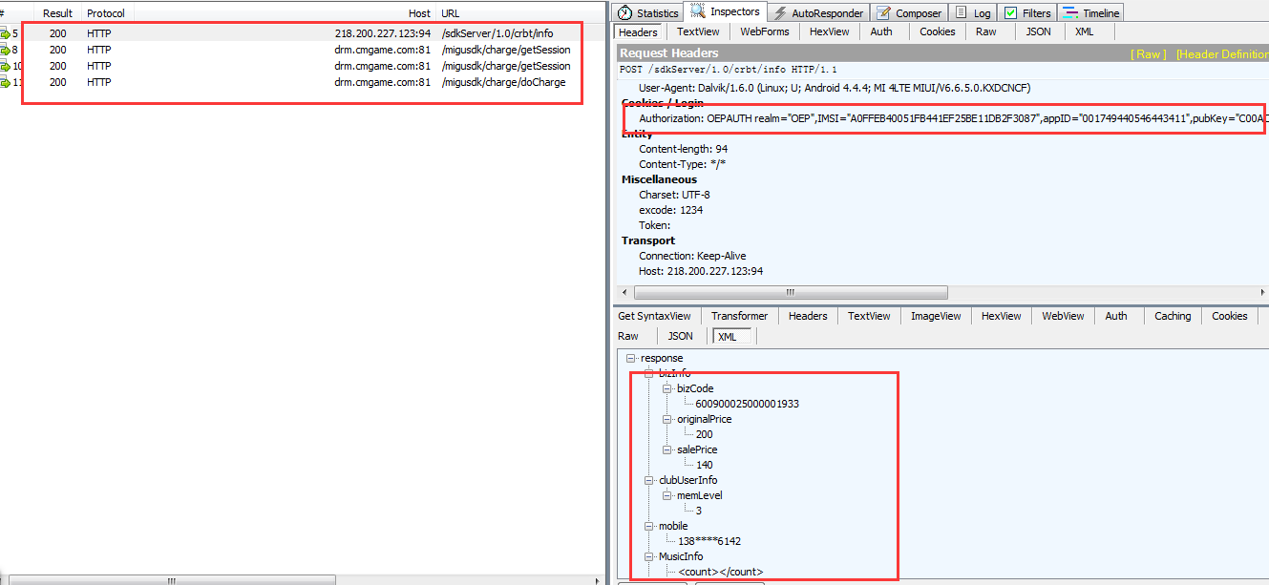

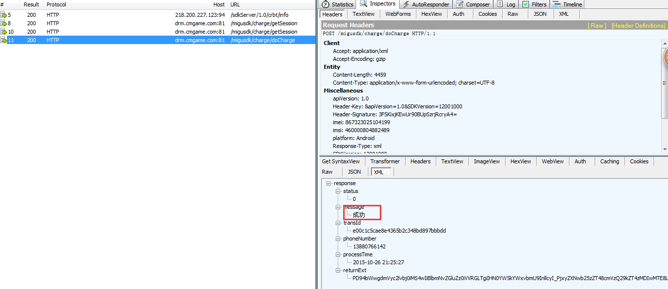

有问题调试时，可通过http包返回的响应中，进一步获取此次计费成功与否的信息。

# Migu平台常见测试不通过原因：

1. 在支付过程中，点击以下2处（红框），APP报错

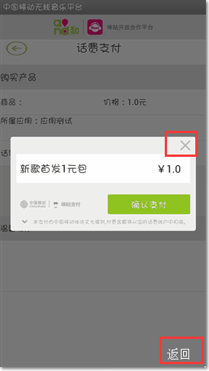

指导意见：对安全Sdk接口返回的结果集Result，对出现的null的情况，进行捕获处理。

# 故障报单

请遇到问题的合作伙伴，先将13步步骤仔细检查。若检查无误后，若仍有计费方面的问题，再联系技术，并提供详细日志，谢谢。格式如下文档所示：

